淡江時報 第 902 期
7千餘新生初登克難坡
首頁圖文
【記者高嘉甫淡水校園報導】102學年大學部、研究所新生開學典禮暨入學講習於12、13日在淡水校園與蘭陽校園舉行。淡水校園的典禮開始之前，由校長張家宜率領學術副校長虞國興、行政副校長高柏園、國際事務副校長戴萬欽和各行政、教學單位主管，依循傳統帶領新鮮人7千餘人登上132階的克難坡。電機一陳盈璇說：「爬克難坡不會很困難，而且這個傳統還滿有特色的。」中文一高僑杏奈則表示，實在是很熱且有點累，但是這項爬坡運動很有意義。中文一大友由紗指出，爬克難坡是一個很有趣的體驗。（文轉四版，攝影／吳國禎）
2013/09/16

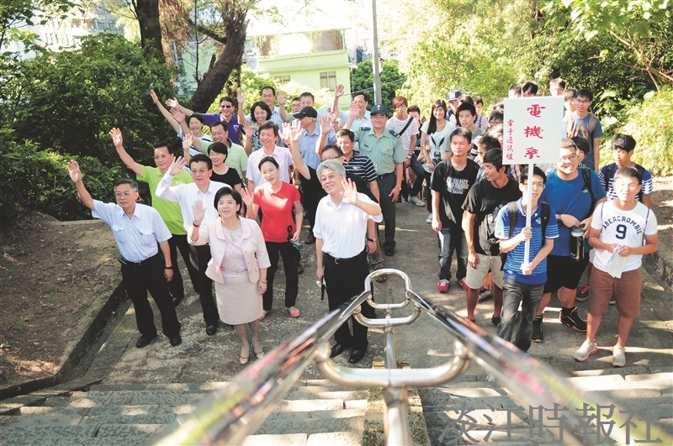
102學年大學部、研究所新生開學典禮暨入學講習於12、13日在淡水校園與蘭陽校園舉行。淡水校園的典禮開始之前，由校長張家宜率領學術副校長虞國興、行政副校長高柏園、國際事務副校長戴萬欽和各行政、教學單位主管，依循傳統帶領新鮮人7千餘人登上132階的克難坡。（攝影／吳國禎）

